**«Jump to space»**

Иванусь Никита, Мухин Андрей, Егоров Роман

**1. Название и описание**

**Jump to space** – это аркада, в которой нужно забраться как можно выше по падающим вниз блокам. Она особенна коротким по времени, но интенсивным игровым процессом.

**2.Реализация**

Физика игры: Основное взаимодействие с окружением происходит через коллизии. Прыжки были реализованы через вектора. Допустим, игрок нажал прыжок (пробел или w) после клавиши вбок(d или a). Вектора складываются и получается дуга. Бег реализован простым прибавлением координат.

Смена персонажей происходит через поиск в файловой структуре анимаций и последующей их замены. Блоки падают простым прибавлением координат. Когда в ряду набирается 10 блоков он опускается вниз, но перед этим заменяется на призрачные блоки, которые не имеют физики, но зато дополняют игру и делают заменяемые блоки доступными для появления. Иллюзия поднимания создаётся за счёт камеры, которая движется вверх по координатам при опускании блоков вниз. Также проверятся точность координат блоков для предотвращения багов. При достижении определенной высоты текстура блоков и стен меняется. Также с движениями камеры движется и фон, в котором есть несколько локаций.

В меню паузы реализованы возвращение в игру, гардероб, магазин и выход в главное меню. Гардероб напрямую связан с функцией смены персонажа в основном коде. Покупка в магазине осуществляется за монеты, которые выдаются за каждый упавший блок.

**3. Технологии и библиотеки**

Использовались следующие технологии и библиотеки:

* pygame
* os
* sys
* keyboard
* values.txt
* volume.txt

**4. Интерфейс**

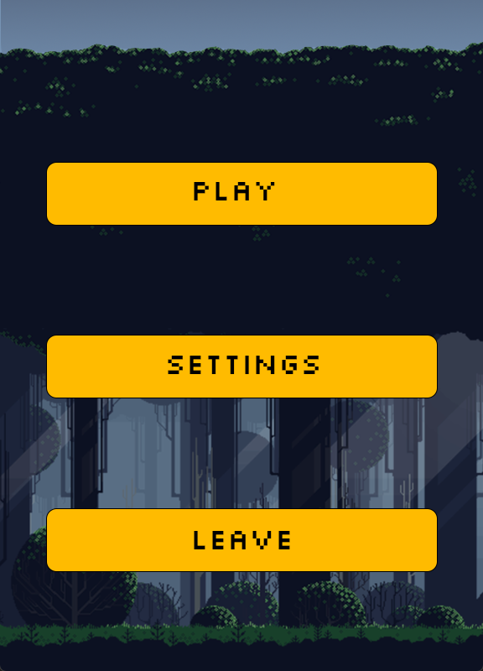

Главное меню

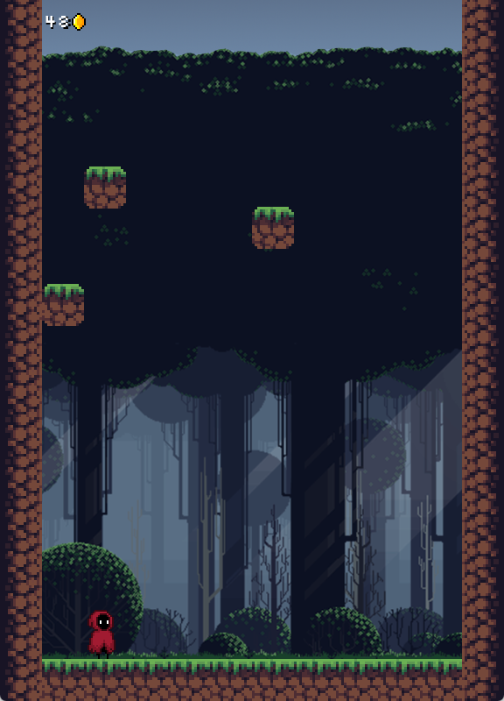

Игровой процесс

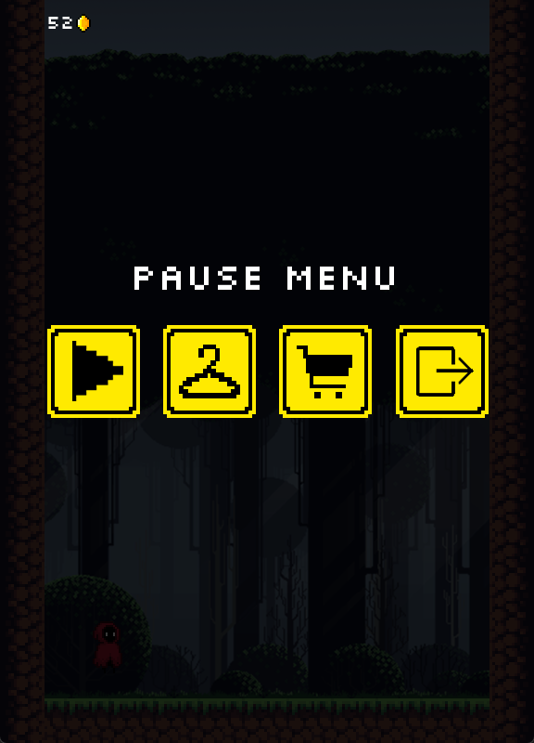

Меню паузы

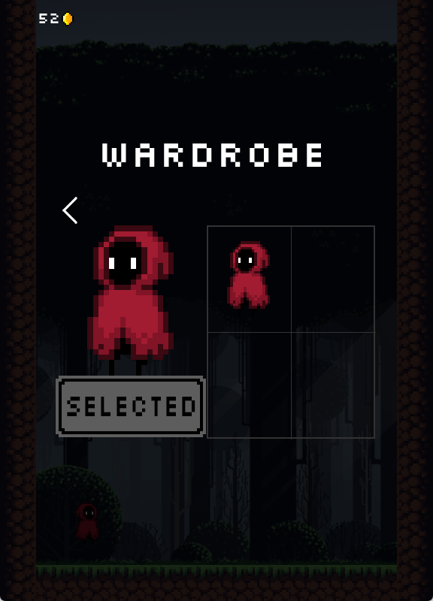

Гардероб

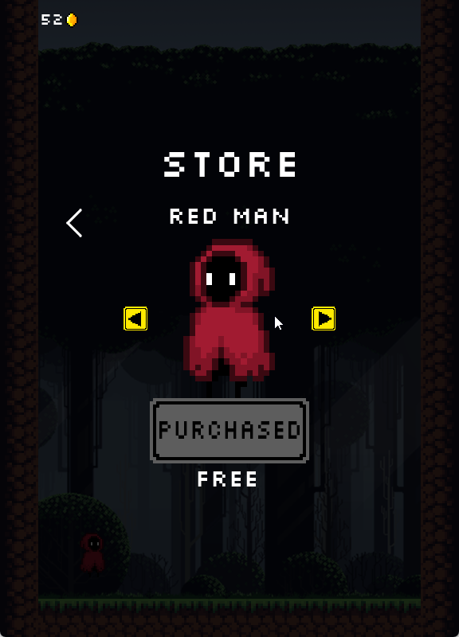

Магазин